気象及び主要農作物等生育状況 （令和６年度第１号）

令和６年５月３１日
農林水産部

１．気象経過
（１）４月（1日～30日）
全 般： 平年と比べ、平均気温、最高気温、最低気温とも高く、日照時間はかなり多く、降水量は少なかった。特に月の平均気温は観測史上最高（2位は平成10年4月の10.9℃）だった。
15日に青森市でソメイヨシノが開花（平年より7日早い）。
項 目 |  | 本年 | 平年値（A） | 過去5ヵ年平均値（B） | Aとの比較 | Bとの比較
気温（℃） | 平均気温 | 11.2 | 8.6 | 9.2 | ＋2.6 | ＋2.0
気温（℃） | 最高気温 | 16.7 | 13.6 | 14.6 | ＋3.1 | ＋2.1
気温（℃） | 最低気温 | 6.2 | 4.1 | 4.3 | ＋2.1 | ＋1.9
日照時間（ｈ） |  | 227.1 | 177.8 | 196.5 | ＋49.3 | ＋30.6
降水量（mm） |  | 51.0 | 68.8 | 71.7 | －17.8 | －20.7
※平年＝H03～R02の30年平均 ：過去5ヵ年＝H31～R05
（２）５月（1日～15日）
全 般： 平年と比べ、平均気温、最高気温、最低気温とも高く、平均気温と最高気温は全体を通して平年値より高めで推移している。日照時間は多く、降水量は少なかった。
項 目 |  | 本年 | 平年値（A） | 過去5ヵ年平均値（B） | Aとの比較 | Bとの比較
気温（℃） | 平均気温 | 14.4 | 12.5 | 13.7 | ＋1.9 | ＋0.7
気温（℃） | 最高気温 | 20.1 | 17.7 | 19.3 | ＋2.4 | ＋0.8
気温（℃） | 最低気温 | 8.6 | 8.1 | 8.6 | ＋0.5 | ±0.0
日照時間（ｈ） |  | 114.6 | 96.3 | 120.1 | ＋18.3 | －5.5
降水量（mm） |  | 23.0 | 39.2 | 28.6 | －16.2 | －5.6
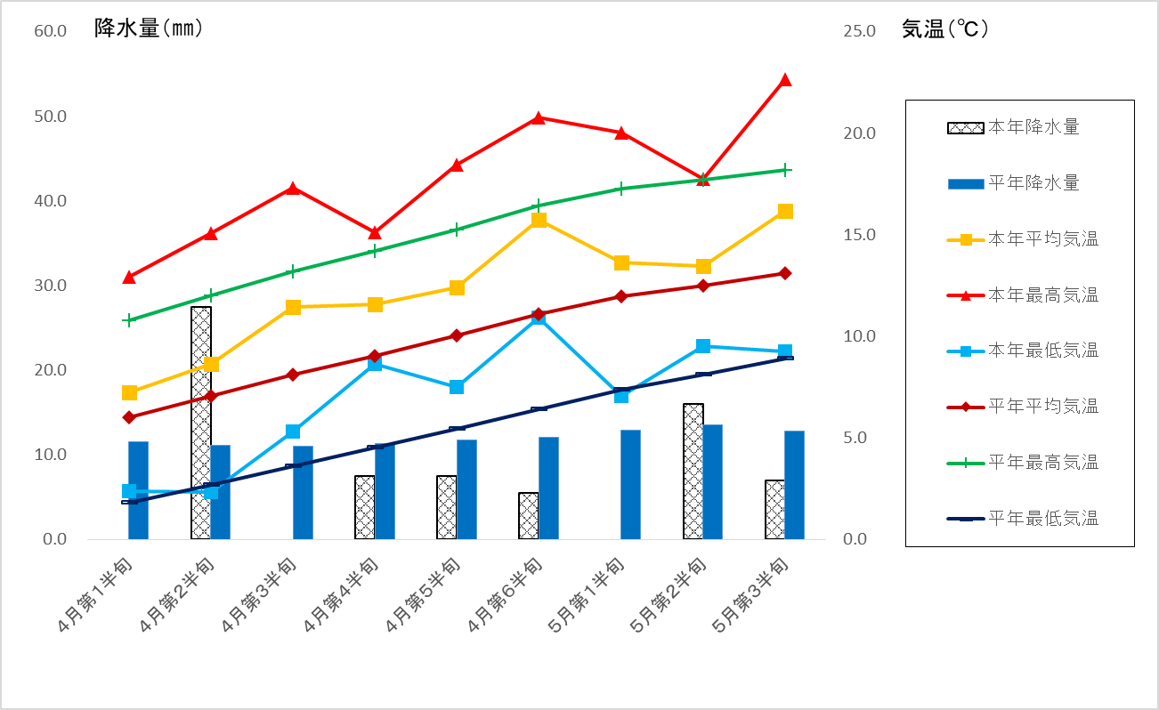
２．水稲（5月28日現在）
（東青地域県民局地域農林水産部 農業普及振興室調べ）

播種作業は順調に行われ、始め・最盛期は平年より１日早く、終わりは平年並みであった。
田植作業も順調に行われ、始め・最盛期は平年より１日早く、終わりは平年より1日早かった。

《青森市管内作業進捗状況》
 |  |  | 播種 |  |  | 田植え
 |  | 始 め | 最盛期 | 終わり | 始 め | 最盛期 | 終わり
本年 | 青森市 | 4月9日 | 4月15日 | 4月21日 | 5月16日 | 5月21日 | 5月28日
平年 | 青森市 | 4月10日 | 4月16日 | 4月21日 | 5月17日 | 5月22日 | 5月29日
前年 | 青森市 | 4月9日 | 4月16日 | 4月21日 | 5月16日 | 5月24日 | 5月29日
※「始め」は進捗率5％、「最盛期」は50％、「終わり」は95％にそれぞれ達した日である。

３．野 菜（5月20日現在）
（農業政策課調べ）
（１）トマト
早植え栽培の定植は、平年並みの5月上旬に行われ、高温多照であったことから生育は順調に進んでいる。
中植え栽培の定植は、6月上旬～6月中旬に行われる見込み。
早植え（半促成）栽培 | 草丈（ｃｍ） | 開花段数 | 着蕾段数
本 年 | ４９．６ | ２．０ | ３．０
過去5ヵ年平均 | ４４．０ | １．２ | ２．５

（２）ピーマン
播種は平年並みの3月上旬～3月下旬に行われ、定植は5月下旬～6月上旬となる見込み。

（３）スイートコーン
播種は平年並みの4月中旬から行われ、高温多照の影響もあり、順調に生育している。
 | 草丈（ｃｍ） | 葉 数
本 年 | １０．０ | ４．６
過去５ヵ年平均 | １０．３ | ３．４

（４）ネギ
定植は平年並みの4月中旬に行われた。高温多照の影響もあり、平年よりも順調に生育している。収穫は8月下旬～9月上旬となる見込み。
 | 草丈（ｃｍ） | 葉 数
本 年 | ３０．６ | ３．６
過去５ヵ年平均 | ２３．１ | ２．８

４．花 き（5月20日現在）
（農業政策課調べ）
（１）トルコギキョウ
平年並みの4月下旬～5月上旬に定植され、生育は順調に進んでいる。
 | 草丈（ｃｍ） | 葉節数
本 年 | ５．５ | ４．０
過去５ヵ年平均 | ４．１ | ３．２

（２）スプレーギク
平年並みの4月下旬～5月中旬にかけて定植され、生育は順調に進んでいる。
 | 草丈（ｃｍ）
本 年 | ６．９
過去５ヵ年平均 | ６．３

５．果 樹（リンゴ）（5月17日現在）
（東青地域県民局地域農林水産部 農業普及振興室調べ）

りんごの生育は、平年と比較すると青森と浪岡の各地区で開花日、満開日、落花日が10日程度早くなっているものの、いずれも前年と同程度の生育状況を示している。
落花直後の薬剤散布は5月10日頃から始まり、現在は摘果や草刈り等が行われている。
今後は、黒星病の重点防除時期である「ふじの落花20日後頃」までは散布間隔10日以内を厳守し、散布予定日に降雨が予想される場合は散布日程を繰り上げる。

表1 青森市管内の開花状況
 | 生態  品種 | 開花日 |  |  | 満開日 |  |  | 落花日
 | 生態  品種 | 本年 | 平年 | 前年 | 本年 | 平年 | 前年 | 本年 | 平年 | 前年
青 森  地 区 | ふじ | 5/1 | 5/11 | 4/28 | 5/4 | 5/15 | 5/3 | 5/8 | 5/20 | 5/9
青 森  地 区 | つがる | 5/1 | 5/10 | 4/29 | 5/4 | 5/15 | 5/4 | 5/9 | 5/20 | 5/9
浪 岡  地 区 | ふじ | 4/28 | 5/8 | 4/28 | 5/1 | 5/12 | 5/2 | 5/6 | 5/17 | 5/8
浪 岡  地 区 | つがる | 4/28 | 5/9 | 4/28 | 5/1 | 5/13 | 5/2 | 5/5 | 5/18 | 5/9
浪 岡  地 区 | 王林 | 4/26 | 5/6 | 4/24 | 4/29 | 5/10 | 4/28 | 5/3 | 5/15 | 5/3

６．水 産
（水産振興センター調べ）
（１）水温経過（5月15日現在）
水産振興センター沖の水温は5月以降、平年並み～やや高めで推移しており、現在の平均水温は11.1℃、平年比－0.1℃である。
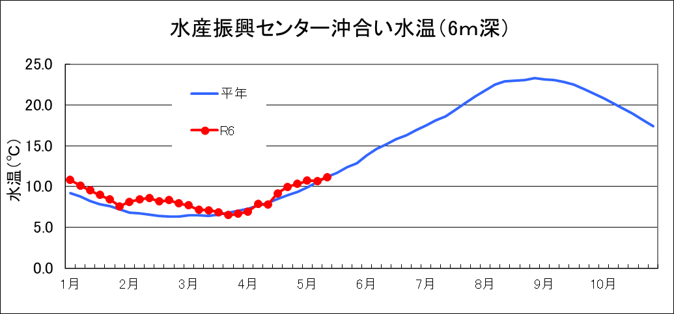

（２）ホタテガイラーバ出現状況及び試験採苗器付着状況調査結果（青森市管内5月13日実施）
ホタテガイラーバ出現数は、市管内平均で51個/トン（59個/トン）、出現比率は200μm以下が15.0％（71.3%）、200～260μmが49.8％（25.0%）、付着間近の260μm以上が35.2％（3.7%）であった。試験採苗器へのホタテガイの平均付着数は、5月5日～5月13日の8日間で1,517個/袋（484個/袋）であった。累積値の平均付着数は3月27日～5月13日の49日間で,3,985個/袋（1,964個/袋）であった。
※（）内は昨年5月10日実施の実績値。

試験採苗器付着状況調査（ホタテ稚貝付着数）
調査点 | 今回調査 |  | 累積値（3/27～5/13）
調査点 | 垂下日数  （日間） | 平均付着数※  （個/袋） | 垂下日数  （日間） | 平均付着数※  （個/袋）
後潟 | 8 | 1,068 | 49 | 3,189
奥内 | 8 | 1,100 | 49 | 3,729
油川 | 8 | 1,936 | 49 | 5,221
原別 | 8 | 2,416 | 49 | 3,802
※各海域ごと2層（水深15m、25m）の平均値

※垂下期間：後潟 2024/4/1～5/13
奥内、油川、原別 2024/4/27～5/13

